嘉義縣108年度數位翻轉「教育創新行動方案」實施計畫
子計畫4：交流發表--「資訊科技與智慧學習」實施教案示例徵選教案
學校名稱 | 嘉義縣鹿草鄉碧潭國小
參加組別 | █國小組 國中組
1.教案設計者 | 王惠珺 賴培樺
2.教學時間 | 200分
3.單元名稱 | 大家來種菜
4.資源檔案 | 01- http://e-info.org.tw/taxonomy/term/18259  02- https://nearpod.com/library/?ks=1&origin=#
5.資源標題 | Nearpod運用
6.資源類型 | 自然與生活科技及閩南語教學設計
7.適用年級 | 國小低中年級
8.資源簡介 | 康軒版自然與生活科技三下、種子銀行相關網站
9.關鍵字 | Nearpod運用
10.適用領域、議題 | 生活領域、自然與生活科技、語文領域(閩南語) 環境教育、資訊融入
11.資訊科技應用層次 | □輔助教學 □互動教學 □進階(創新)教學  （本欄由審查委員依據標準認定，不必填寫）
12.授權方式 | 創用 CC 姓名標示-非商業性-相同方式分享 4.0 國際
13.教學目標 | 單元目標 | 1. 明白土地與環境的關係，利用耕種的過程，打從內心愛惜土地與珍惜植物資源。  2. 透過兒童在種植期間發現的許多難題，例如：蟲害、枯萎……，進而培養兒童解決問題的能力。
 | 詳細目標 | 1. 透過實際播種、發芽、生葉、收成等歷程，明瞭植物體的生長階段。  2.藉由實地觀察紀錄蔬果的生長過程中，認識蔬果的生長外型特徵，了解適合蔬果的生長條件。  3.經由蔬菜種植歷程，學會照顧蔬菜的方式及分工合作的工作態度。
14.教學流程
活動一：蔬菜大觀園
介紹各種常見的蔬菜。
介紹蔬菜的大致類:根莖類、葉菜類、花菜類、果實類、種子類、蕈菇類。
2.介紹種子銀行。
介紹保護地球生物多樣性的環保觀
念、在地食材的飲食習慣。
http://e-info.org.tw/taxonomy/term/18259
3.介紹在地農村的重要作物。碧潭村的農特產介紹。
閩南語融入教學：玉米(番麥)、秋葵、蔥、水稻、茄仔、薟(hiam)薑仔、蕹
(ìng)菜、白菜、菠薐仔(pue-lîng-á)
活動二：種菜趣
- 介紹當季常見的蔬菜種子:展示各種蔬菜種子、種子圖片，及當地當季適栽蔬菜表。
2.介紹各種播種方法。
介紹撒播、條播、點播的各種方法及適用種子及時機，並實地操作體驗。
3.分組進行除草、鬆土、播種，並持續每日的觀察與照顧至採收。
閩南語融入教學: 掘菜股、掖(iā)菜子、沃水、落肥、薅(khau)草、發芽、
開花、結子(nearpod)互動遊戲
哪些是班上種的植物?
活動三：蔬菜日記
1.介紹成長紀錄表單範例。
2.指導小朋友用八開書面紙製作我的小書，紀錄蔬菜成長情形。
3.中高年級配合資訊課程到電腦教室操作。
閩南語朗讀:阿嬤的菜園
童詩背誦:憫農詩
活動四：小廚師當家
1.將收成的作物根據其烹調方式來做美味食物。
2.指導小朋友料理食物的簡單方法。
例如:涼拌、水煮、快炒…等。
3.為自己的家人製作一道感恩料理。

15.學習目標 | 讓學生實際參與種植活動，更可以由觀察中了解四季、氣候、日照、開墾與水土保持的關係、作物的生長階段與病蟲害或別種動物的關係……學生從種菜到吃菜，就可以學到土地倫理、科學知識、欣賞生命……等等，再者蔬菜從栽種至收成十分快速，學生容易從中獲得快樂的滿足感，教學農園就是學習珍愛大地的最佳學習環境。
16.活動與內容 | 1.詳如附件教案設計資料
17.數位教學資源 | 1.大尺寸觸控式互動顯示器  2.youtobe  3.nearpod(教學資源)  4.台灣環境資訊協會-環境資訊中心http://e-info.org.tw/taxonomy/term/18259

108教學活動照片 | 108教學活動照片
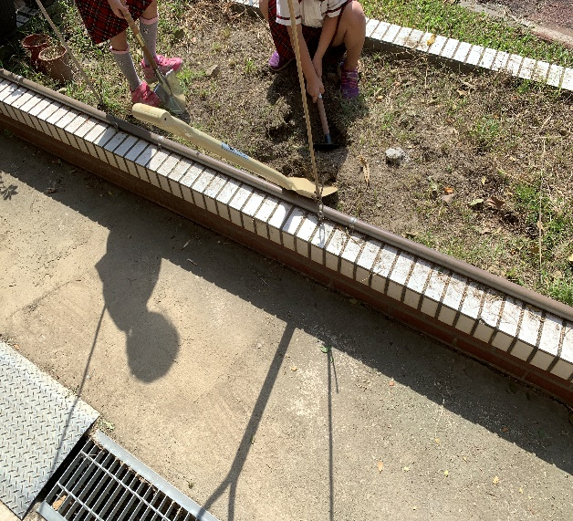 | 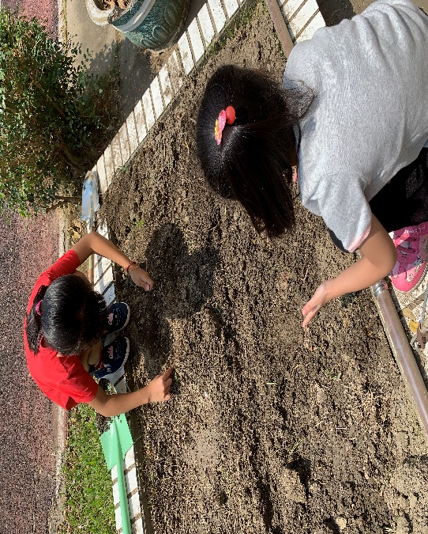
108翻土 | 108播種
108教學活動照片 | 108教學活動照片
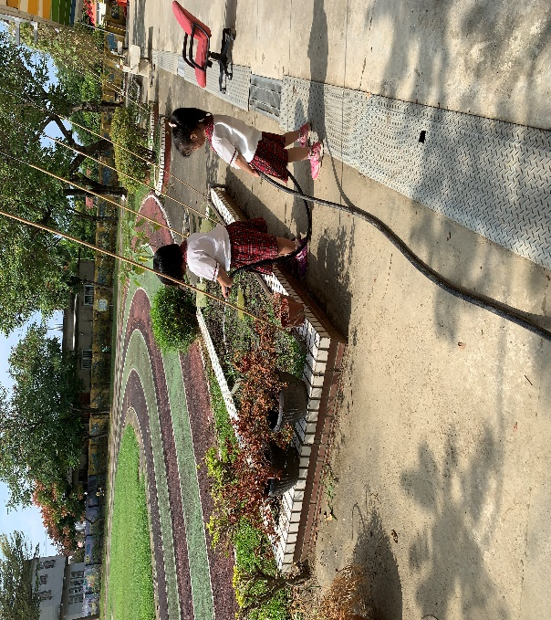 | 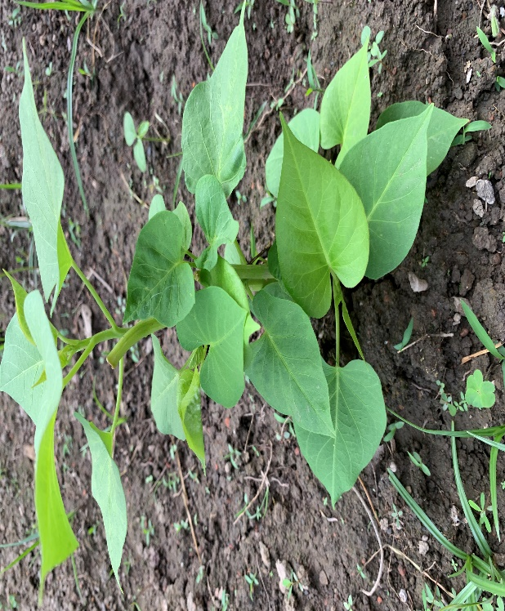
108澆水和紀錄蔬菜生長情形 | 108蔬菜收成

